С.Н.Лукин

_____________________________________________________________________
самоучитель
_____________________________________________________________________



Все права защищены
©
_____________________________________________________________________
2007
Оглавление
0. Введение 3
1. Работа со сканером 4
1.1. Виды сканеров 4
1.2. Подсоединение и установка сканера 5
1.3. Работа со сканером 5
1.4. Распознавание текста 9
2. Цифровая фотография 13
3. Настраиваем картинки. Microsoft Office Picture Manager 16
4. Работа с мультимедиа-проектором 20

Введение
Существенной частью документов и презентаций являются фотографии и рисунки. Эта книжка является кратким практическим руководством по всем необходимым этапам работы с изображениями на компьютере: вводу изображения в компьютер, обработке его там и выводу на проектор.
Подробнее. Во-первых. Чтобы фотография попала в документ или презентацию, необходимо, чтобы она из фотоаппарата или с фотокарточки попала внутрь компьютера. Первые два раздела (1 и 2) посвящены двум из четырех основных способов ввода фотографий в компьютер (с помощью сканера и с помощью цифрового фотоаппарата). Остальные два способа (с компакт-дисков и из Интернета) очевидны.
Далее. Поскольку часто качество фотографий в компьютере требует улучшения, в следующем разделе (3) рассматривается программа для этого улучшения.
И наконец, в последнем разделе (4) мы научимся показывать наши презентации (и все что угодно) с компьютера на стенку при помощи проектора.
Большая часть материала может изучаться читателем с минимальными навыками работы на компьютере. Кое-что требует начального знания Word. Все нужные знания вы найдете в книгах этой же серии на сайте www.learncomp.narod.ru.

Заранее благодарен за критические замечания и буду рад ответить на ваши вопросы. Мой e-mail: lukin63@mail.ru

Работа со сканером
Сканер и цифровая камера – это глаза компьютера. Если вы хотите, чтобы изображение пейзажа за окном оказалось внутри компьютера, сфотографируйте его цифровой камерой или снимите на видео, подсоедините камеру к компьютеру – и дело сделано. Сканер же предназначен для ввода в компьютер изображений с бумаги или с любого другого сравнительно плоского предмета, который можно в сканер вставить или по которому можно сканером провести.
Зачем вставлять в компьютер изображение с бумаги? – Хотя бы для того, чтобы вставить в презентацию фотографию из журнала или из бабушкиного альбома или часть газетной статьи. Или опубликовать в интернете старые архивы сорокалетней давности. Или творчески переработать на компьютере министерскую инструкцию, которая существует только на бумаге. И тому подобное.

Виды сканеров
По способу использования сканеры делятся в основном на три вида:
- Планшетные (рис. 1.1.)
- Ручные (рис. 1.2.)
- Листопротяжные
Кроме этого имеются специальные сканеры для сканирования прозрачных материалов: слайдов и фотопленок, а также дорогие барабанные сканеры для профессиональной работы с изображениями.
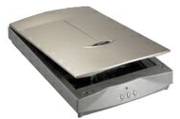  рис. 1.1. | 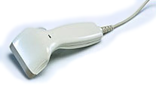  рис. 1.2.
В планшетном мы поднимаем крышку, кладем на стеклянную поверхность лист бумаги или даже толстую книгу изображением вниз. Некоторые планшетные сканеры могут не очень качественно сканировать также слайды и фотопленки.
Ручной сканер мы берем в руку и медленно проводим им по изображению, как пылесосом. Изображение может находиться хоть на стене, хоть на потолке, лишь бы рука достала и кабеля хватило.
В листопротяжный вы можете вставлять только листы бумаги. Листопротяжные сканеры выпускаются обычно «в одном флаконе» с принтерами и копирами.
И каков бы ни был сканер, мы для осуществления сканирования запускаем на компьютере программу сканирования, после чего изображение по кабелю со сканера поступает в компьютер, где сохраняется на диске в обычном графическом файле, с которым потом можно делать все что угодно.

Подсоединение и установка сканера
Для нечастой работы в обычном офисе дорогой сканер не нужен, вполне подойдет долларов за 100. Наиболее популярен планшетный.
Купив сканер, вам нужно его установить. Посмотрите инструкцию по его установке и действуйте строго по ней. Если ее нет на бумаге, значит она есть на диске, прилагаемом к сканеру. В какой-то момент инструкция предложит вам включить сканер в электрическую сеть и присоединить его к компьютеру кабелем. Обычно это USB-кабель. В результате на компьютер будут установлены правильный драйвер сканера, программа для сканирования и, если захотите, программы по работе с отсканированным изображением.
Если инструкция и диск недоступны, подключите сканер к компьютеру без приглашения – пусть Windows попытается сама его определить и установить.

Работа со сканером
Работу со сканером буду пояснять на примере планшетного сканера. Начинаем с того, что поднимаем крышку сканера, кладем лист бумаги или даже толстую книгу на стеклянную поверхность изображением вниз. После этого крышку не возбраняется закрыть.
На сканере есть кнопки, запускающие процесс сканирования. Однако не менее удобно запускать сканирование с компьютера. Делать это можно тремя способами:
- Некоторые программы профессиональной работы с изображениями (например, Adobe PhotoShop) после установки сканера получают возможность запускать сканирование из своей среды. Так, если у вас установлен PhotoShop, проверьте: Файл → Импорт. В появившемся меню вы увидите название вашего сканера. Щелчок по нему запустит процесс сканирования.
- Если у вас при установке сканера установилась фирменная программа сканирования, то вы можете пользоваться ей из меню «Пуск».
- Запустите Мастер работы со сканером или цифровой камерой: Пуск → Все программы → Стандартные → Мастер работы со сканером или цифровой камерой.
Каким бы из способов вы ни пользовались, процесс сканирования в основных чертах протекает одинаково. Я проиллюстрирую его на примере Мастера работы со сканером или цифровой камерой, как самой распространенной программы сканирования.
Вскоре после запуска программы нажимайте в ее окне на кнопку «Просмотр». Сканер приходит в действие. Сначала он некоторое время (а если после перерыва, то продолжительное время) греет лампу, освещающую сканируемый лист бумаги. Затем лампа вместе с фотоэлементами, воспринимающими изображение, довольно быстро скользит вдоль листа и фотоэлементы, глядя снизу вверх, «считывают» его начерно. В окне программы возникает эскиз отсканированного изображения (рис. 1.3.).

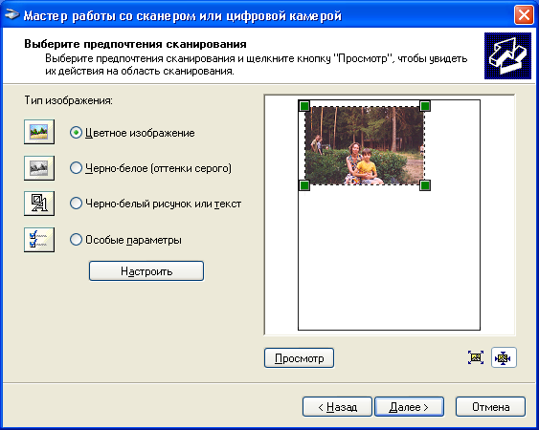
рис. 1.3.
Сплошная прямоугольная рамка в правой части окна представляет всю поверхность стекла. Поскольку на стекле лежала только одна фотография, она и видна, остальная часть рамки пуста. Вам предоставляется возможность выделить мышкой в пунктирную рамочку ту часть изображения, которую вы хотели бы отсканировать набело. Нажимайте затем на кнопку «Далее». Мастер предлагает вам выбрать файл для того, чтобы в нем сохранить будущее отсканированное изображение (рис. 1.4.).
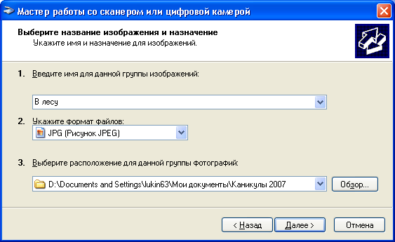
рис. 1.4.
Вы должны указать имя файла, выбрать ему папку и формат (BMP, JPEG и др.). Для выбора папки используйте кнопку «Обзор». Нажимайте «Далее».
Сканер снова приходит в действие. Теперь лампа вместе с фотоэлементами скользит вдоль листа медленно и считывает выделенную вами часть набело. В окне программы возникает отсканированное изображение (рис. 1.5.).
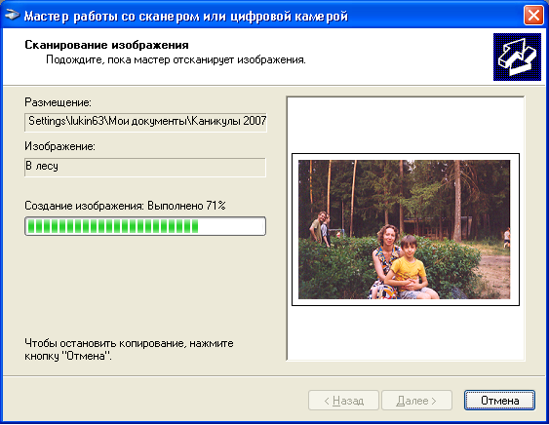
рис. 1.5.
Все готово и сохранено.
Нажав в следующем окне мастера на кнопку «Назад», вы снова оказываетесь на этапе, когда можно нажимать кнопку «Просмотр». Кладите на стекло сканера другой лист и нажимайте.
Настройка сканера. Вы можете указать сканеру, какое изображение хотите получить в результате сканирования. Для этого выберите одно из положений переключателя типа изображения на рис. 1.3..
Самой важной характеристикой сканера является его так называемое оптическое разрешение. Оно характеризует, насколько мелкие детали мы сможем различить на изображении, полученном этим сканером. Так оптическое разрешение 300 говорит о том, что данный сканер не способен ни при каких разумных настройках различать детали, меньшие одной трехсотой доли дюйма (дюйм примерно равен двум с половиной сантиметрам). Много это или мало? Кому как. Мне для всех моих несложных нужд цифры 300 всегда хватало. Если вы не будете рассматривать изображение в лупу, и вам хватит.
Оптическое разрешение современных сканеров достаточно высоко. Однако мало того: многие торговые фирмы для привлечения покупателей указывают в рекламе еще более высокие цифры. Это цифры так называемого интерполяционного разрешения. Расчет продавца прост, он надеется, что покупатель среагирует на слово «разрешение», не обратив внимание, какое именно разрешение имеется в виду. Всегда проверяйте в паспорте покупаемого сканера, чему равно именно оптическое разрешение.
Щелкнув кнопку «Настроить» (рис. 1.3.), вы можете выбирать цифры разрешения, с которым собираетесь сканировать. Так, если оптическое разрешение вашего сканера равно 300, вы можете для интереса выбрать цифру 600, то есть заставить сканер сканировать с повышенным интерполяционным разрешением, хотя и знаете, что толку от этого не будет никакого. Сканирование в этом случае будет идти очень долго, так как сканеру трудно «напрягать глаза». Зато полученное изображение будет сделано из более мелких точек-пикселей. Однако деталей размером в одну шестисотую дюйма мы все равно не различим, так как многие из соседних пикселей получатся одинаковыми. Так что нам интерполяционное разрешение ни к чему.
Часто нам ни к чему даже законное оптическое разрешение. Смело назначайте более низкие цифры, например 200, в этом случае сканирование может проходить быстрее и получившийся графический файл будет иметь меньший размер. Но не переборщите с экономией: при слишком маленьких цифрах качество ухудшится.

Распознавание текста
Смысл. Пусть вы создаете в Word рекламное объявление. Текст его вы, естественно, редактируете совершенно свободно. Например, щелкнули мышкой по неугодному слову – на нем замигал текстовый курсор – вы с клавиатуры стираете все буквы этого слова и вписываете новые.
Пусть теперь в окне какого-нибудь графического редактора, скажем, Paint, вы рассматриваете фотографию какого-нибудь рекламного щита с текстом. Вам никогда не приходила в голову мысль поменять какое-нибудь слово в этом тексте прямо здесь, на этой фотографии? Наверняка нет, потому что делать это в графическом редакторе крайне неудобно. Если вы щелкните мышкой по неугодному слову, текстовый курсор там не замигает, соответственно ничего привычным образом быстро не сотрешь и не исправишь. Это фотография, вещь в себе. Компьютер без специальной программы не понимает текстовых строк на фотографии, он вообще не понимает, что это текстовые строки, он вполне может думать, что это какие-то узоры.
Другая ситуация. Пусть у вас в шкафу хранится старый приказ, имеющийся только в бумажном виде, в компьютере его нет. Директор хочет, чтобы вы заменили в нем два-три слова и распечатали. Вы вводите этот приказ в компьютер через сканер. Однако тут возникает проблема. Любое отсканированное изображение, будь то фотография кошечки или лист с текстом документа, компьютер сохраняет на диске как графический файл, то есть как фотографию, а не документ Word. Если в сканер была вставлена фотография кошечки, получается фотография кошечки. Если в сканер был вставлен лист документа, получается фотография листа документа. Ситуация та же, что с фотографией рекламного щита. И спрашивается, как в этом случае заменить в ней слова?
Вам не поможет, если вы запустите Word и вставите на лист файл с фотографией документа. Все равно ничего в его тексте вы изменить не сможете. Фото есть фото.
Для того, чтобы справиться с этой ситуацией, давным-давно придуман способ. Называется он распознавание текста. В чем его суть?
Когда вы работаете в Word, компьютер прекрасно знает, где какая буква во вводимом вами тексте. Но как он различает буквы между собой? По начертанию? Буква «О» – кружочек, а буква «П» – ворота? Ни в коем случае! Он просто запоминает, какая клавиша нажималась на клавиатуре при вводе буквы. Он различает клавиши, а не буквы. А распознавать буквы по начертанию – дело хлопотное, тем более, что есть такие экзотические шрифты с вензелями, в которых и человек-то не сразу буквы разберет, не то что компьютер.
Когда вы работаете в графическом редакторе с фотографией текста, у компьютера нет средств распознать буквы на фотографии, так как попали они на фото без нажатия клавиш. Да и вообще, графический редактор не предназначен для работы с текстом. Для распознавания букв по их начертанию существуют специальные программы распознавания текста. Такой программе предъяляют фотографию листа с текстом, она распознает все буквы текста и на выходе получает готовый документ Word с этим текстом. А уж в документе Word вы можете делать с текстом все, что хотите.
Порядок распознавания. Программ распознавания текста много. В России наиболее распространена программа FineReader. Дальнейшие пояснения я веду применительно к ней, хотя в целом они одинаковы для всех таких программ.
Вот ваши действия. Вы запускаете FineReader.
1 этап. Сканирование. Если листы с текстом уже заранее отсканированы и находятся на компьютере в виде графических файлов, то сканировать ничего не надо, вы выбираете в меню Файл → Открыть изображение или нажимаете в окне программы кнопку «Открыть» и открываете нужный файл. Если документ был на нескольких листах и сохранен в нескольких файлах, вы выделяете и открываете сразу несколько файлов. Значки файлов появляются в левом поле окна программы, а изображение с выделенного файла – в центральном (рис. 1.6.). Увеличенное изображение любой части картинки в центральном окне вы можете видеть в нижнем окне.
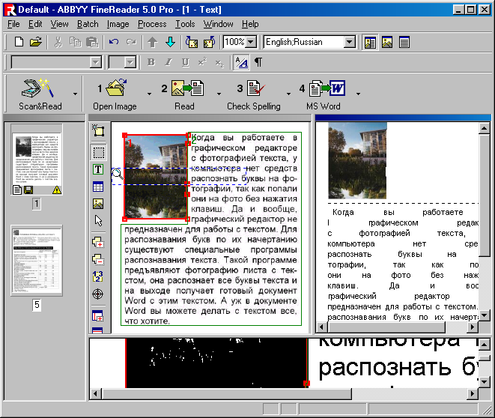
рис. 1.6.
Если листы с текстом еще не отсканированы, вы вставляете первый лист в сканер и нажмаете в меню или в окне программы пункт «Сканировать». Начинается обычный процесс сканирования, в результате которого значок файла появляется в левом поле окна программы. Так же сканируете и остальные листы документа.
2 этап. Распознавание. Выделите в левом поле окна программы значки всех файлов распознаваемого документа и нажмите в окне программы кнопку «Распознать». Начнется не очень быстрый процесс распознавания (секунд по 5 на лист). Распознаваемые листы вы можете видеть в центральном поле окна программы.
В результате распознанные листы вы увидите в правом поле окна программы. В доказательство того, что текст распознан, вы можете щелчком поставить туда текстовый курсор и исправлять текст.
Если вам нужно распознать не весь документ, а только часть какого-нибудь его листа, вы выделяете этот лист в левом поле окна программы, он появляется в центральном поле. Затем вы мышкой обводите в рамочку часть листа, которую хотите распознать и нажимаете в окне программы кнопку «Распознать».
Программы распознавания прекрасно распознают и таблицы.
3 этап. Сохранение распознанного документа в файле Word или другого типа. Вы нажимаете в окне программы кнопку «Сохранить в файл» или «Отправить в Word». Открывается окно Word с готовым распознанным документом (рис. 1.7.).
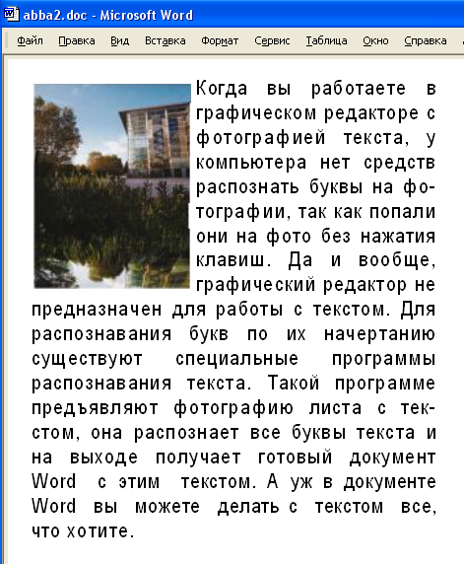
рис. 1.7.
Если разборчивость текста в исходном бумажном документе была сносной и шрифт его был не очень экзотичным, а фон был ровным, без узоров, то ошибок в готовом распознанном документе будет немного. Но они вполне могут быть. Так что проверять все равно придется. Если же буквы причудливые, со смещением положения и ориентации в строке, если направление самой строки не горизонтальное, фон узорчатый или фоном является картинка, то в этом случае распознавание, скорее всего, закончится неудачей.
Форматирование текста в Word после программы распознавания текста. Если вы отдали программе распознавания текста приказ выдать результат в виде документа Word, то она постарается, чтобы получившийся документ Word выглядел точно так же, как исходный лист в сканере. Для этого она будет применять самые разные инструменты форматирования: подбирать подходящее начертание, размер и другие параметры шрифта, выбирать абзацные отступы, будет разбивать документ на разделы и так далее. Если на листе были картинки, она их вставит на нужное место. Если на листе были таблицы, в результирующем документе они тоже будут присутствовать.
Но тут вот в чем дело. Программа распознавания не может знать, как был отформатирован автором исходный документ, и поэтому она придумывает свое форматирование. Чем причудливее выглядел исходный лист, тем более богатое будет использоваться форматирование. Будут применяться такие инструменты, о существовании которых вы, возможно, и не слыхивали.
Хорошо это или плохо? С точки зрения достигнутого результата (получилась копия) – хорошо. А вот с точки зрения удобства дальнейшего редактирования полученного документа – плохо. Если форматирование богатое, да еще сделано не вами, непривычное, то при попытках значительного редактирования текст да и весь документ могут вести себя непредсказуемо. Это часто вызывает непреодолимые затруднения у новичков.
К тому же, если присмотреться, то и выглядит наша копия «не на все сто». Не абсолютная копия. Где-то буквы толще, где-то чуть потоньше. Где-то межстрочное расстояние чуть побольше, где-то поменьше. И все это в пределах одного абзаца! Ну что ж. Ругать программу не будем, «пианист играет, как умеет». Но когда-то вам это надоест и вы захотите, чтобы «все везде было просто, одинаково и безо всякого там лишнего форматирования». Законное желание.
Здесь три выхода:
Первый: Еще на стадии распознавания сохранить результат не в документ Word, а в текстовый документ (с расширением txt). При этом, правда, пропадет не только все форматирование, но и все картинки, таблицы и другие объекты.
Второй: Сохранить полученный уже документ Word как текстовый документ.
В обоих случаях для дальнейшей работы нужно открыть этот текстовый документ (с расширением txt) в Word.
Третий: Средствами Word в полученном документе Word убрать все ненужное форматирование и сделать одинаковым все нужное форматирование. Для этого сначала удалите все линии разделов и разрывы страниц, отрегулируйте поля. А затем сделайте так: Выделите весь документ. Во-первых, сделайте одинаковым форматирование абзацев: Формат → Абзац → в обеих закладках окна форматирования абзаца добейтесь отсутствия пустоты во всех текстовых и числовых полях, так как пустота означает неодинаковость форматирования, и добейтесь отсутствия серых флажков (по той же причине). Если не знаете, какие числа, флажки и варианты имеет смысл ставить и выбирать, и боитесь выбрать что-нибудь неуместное, создайте новый документ и посмотрите там значения, присутствующие в окне форматирования абзаца – все значения там нормальные. Можете в своем документе сделать такие же. Затем аналогично сделайте одинаковым форматирование шрифта: Формат → Шрифт → во всех трех закладках окна форматирования шрифта добейтесь отсутствия пустоты во всех текстовых и числовых полях и отсутствия серых флажков.
Теперь весь текст в документе стал ровненьким и одинаковеньким. Предсказуемым.

Цифровая фотография
Цифровая камера – это или цифровой фотоаппарат, или цифровая видеокамера.
Цифровой фотоаппарат делает отличные фотографии, но может также снимать некачественное видео. Цифровая видеокамера снимает отличное видео, но может также делать и неплохие фотографии. Цифровой фотоаппарат хранит отснятые фотографии во вставленной в него карте флэш-памяти. Цифровая видеокамера обычно записывает отснятое видео на специальную маленькую кассету mini-DV с магнитной лентой или на маленький диск DVD. Хранит видеокамера отснятые фотографии обычно в карте флэш-памяти. Некоторые видеокамеры и видео пишут тоже на карту флэш-памяти, ну а фото могут писать на кассету mini-DV и на DVD.
Принцип фотографирования для цифровых фотоаппаратов и цифровых видеокамер одинаков, но цифровые фотоаппараты распространены больше, поэтому я буду говорить о них.
Основное отличие цифрового фотоаппарата от обычного в том, что для него не нужно покупать фотопленку, так как снимки записываются на вставленную в него карту флэш-памяти. Аппарат работает на батарейках, которые очень быстро расходуются, или на аккумуляторах, которые нужно часто подзаряжать..
Огромное преимущество цифрового фотоаппарата в том, что отснятые снимки и видео можно немедленно просматривать на небольшом экранчике самого аппарата, а подключив аппарат к компьютеру, видеть их увеличенными во весь экран монитора, что очень впечатляет. Фотографии хранятся на карте флэш-памяти в виде графических файлов (обычно с расширением JPG). И видео тоже хранится в виде соответствующих видеофайлов. Можно быстро скопировать эти файлы на жесткий диск компьютера, на CD-R и на DVD-R, тем самым создав целые склады фотографий и видео. Просматривать фото на этих складах удобно при помощи стандартных средств Windows и PowerPoint. А видео – при помощи медиаплеера. Должен заметить, что на многих фотоаппаратах получается видео, которое в PowerPoint не может быть просмотрено без помощи дополнительных программ (кодеков).
Многие фотографируют и снимают видео при помощи мобильного телефона, но качество и того и другого пока совсем неважное, поэтому данный случай я не рассматриваю.
Работая с цифровым фотоаппаратом, вам достаточно уметь делать следующие вещи:
- Включать и выключать аппарат
- Фотографировать
- Снимать видео
- Просматривать фотографии и видео
- Вынимать и вставлять флэш-карту
- Подключать аппарат к компьютеру.
Обычно цифровые фотоаппараты могут делать и разные другие маленькие полезные вещи, в том числе настраивать разрешение снимков, записывать звук и пр., но на этом нет смысла останавливаться, так как разные аппараты делают это немного по-разному, а моя книжка не резиновая. Так что читайте инструкцию к аппарату. Я же расскажу о перечисленных основных вещах, стараясь не отсылать вас к инструкции, ведь они делаются более-менее одинаково.
На рис. 2.8. вы видите типичный цифровой фотоаппарат. В левой части рисунка – тот же аппарат – уменьшенный вид сзади, на нем вы видите черный прямоугольник экрана.
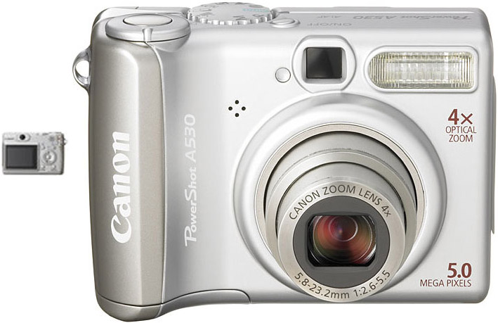
рис. 2.8.
Аппарат включается продолжительным нажатием на кнопку включения, а выключается коротким нажатием на нее же. На нашем рисунке она наверху, на «крыше» аппарата, посредине. На разных аппаратах нужные нам кнопки и рычажки могут быть расположены в разных местах, поэтому сейчас откройте первую страницу инструкции на аппарат с картинкой, где обозначены кнопки, держите ее перед собой и сверяйтесь.
После включения мы прежде всего должны объяснить аппарату, какую из двух вещей мы хотим делать: снимать или просматривать снимки. Сделать это можно при помощи рычажка на два положения. У нас он – на задней части аппарата.
Если мы выбираем просмотр, то на экранчике видим одну из уже отснятых фотографий с флэш-карты или первый кадр видео. Найдите в инструкции кнопки, перелистывающие эти фото и видео и запускающие видео.
Если мы выбираем съемку, то далее должны сказать аппарату, что именно мы хотим снимать – фото или видео. У нас для этого предназначен переключатель в виде ребристого колесика с соответствующими значками на «крыше» аппарата чуть левее кнопки включения.
Пусть мы выбрали фото. Можно снимать. Направляем аппарат на интересующий нас объект и наблюдаем за ним на экранчике или в глазок видоискателя. В нужный момент нажимаем спусковую кнопку. У нас она находится на «крыше» аппарата на рисунке слева. Во многих аппаратах рекомендуется нажать на спусковую кнопку несильно, не до конца (при этом сработает автофокусировка для улучшения резкости снимка), а через пару секунд дожать ее.
При съемке видео нажатие на кнопку спуска обычно запускает съемку, а повторное нажатие – заканчивает. Или же съемка идет, пока вы держите кнопку нажатой.
Флэш-карта вынимается и вставляется просто. Нужно только найти отсек для ее хранения. Где он – смотрите в инструкции. Зачем нужно вынимать флэш-карту? Хотя бы для того, чтобы отнести куда-нибудь свои фотографии, не таская с собой фотоаппарат.
Для подсоединения цифрового фотоаппарата к компьютеру служит специальный кабель, часто это – так называемый кабель mini-USB. Толстым концом он подключается к компьютеру, а тонким – к фотоаппарату. Перед подсоединением фотоаппарат необходимо включить и настроить для просмотра снимков, а компьютер должен быть включен.
Через несколько секунд после подсоединения современная Windows обнаруживает фотоаппарат, и если он не экзотический – обнаруживает правильно. Если правильного обнаружения не произошло, то надо установить драйвер аппарата.
Если аппарат обнаружен правильно, то его значок появится в окне «Мой компьютер». Делайте двойной щелчок по значку, из него откроется окно папки, в которой находятся папки и файлы фото и видео, находящиеся на флэш-карте внутри фотоаппарата. И здесь вы их можете обычным образом просматривать, копировать и т.д.

Настраиваем картинки. Microsoft Office Picture Manager
Работая с картинками (фотографиями и рисунками) в программах Microsoft Office (Word, PowerPoint и др.), вы можете их настраивать при помощи панели настройки изображения. Однако, в Microsoft Office есть специальная программа для работы с картинками. Ее возможности пошире. Это Microsoft Office Picture Manager.
Microsoft Office Picture Manager – довольно простой инструмент для работы с картинками. Он позволяет делать с ними несколько основных операций: настройку яркости, контрастности, обрезание краев, изменение формата файла и т.п. Рисовать же подобно Paint он не может. Но с другой стороны он обеспечивает удобный доступ к графическим файлам на дисках вашего компьютера. Его окно есть не что иное, как окно папки, и у него имеется удобная панель с ярлыками на папки, содержащие картинки.
Поначалу мне Picture Manager не понравился. Я бы с большим удовольствием пользовался обширными возможностями PhotoShop. Но как раз в это время мой PhotoShop «слетел» и мне волей-неволей пришлось пользоваться этим Пикчер-мэнеджером. Стерпится-слюбится. Чем дольше я с ним работал, тем больше прелести в нем находил. Во-первых, PhotoShop большой и медленный, его нужно специально покупать и устанавливать и он требует долгого освоения. Picture Manager – наоборот, простой, входит прямо в состав Microsoft Office и устанавливается вместе с ним. Во-вторых, возможности Picture Manager хоть и элементарны, но вполне достаточны для большинства офисных нужд.
Запустите Picture Manager: Пуск → Все программы → Microsoft Office → Средства Microsoft Office → Microsoft Office Picture Manager. Перед вами возникнет окно программы (рис. 3.9.).
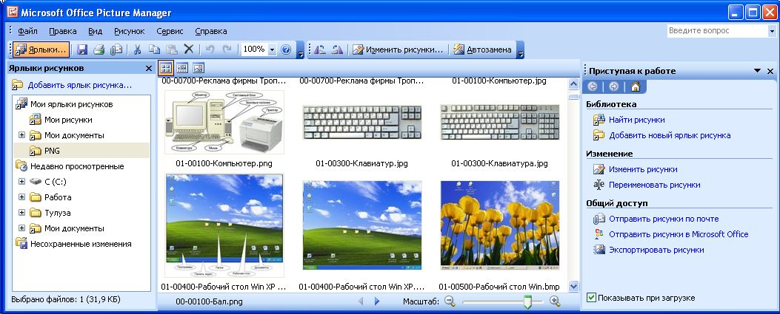
рис. 3.9.
Оно состоит из трех областей. Слева – область ярлыков рисунков (неудачное название: на самом деле это область ярлыков папок с картинками). В центре – область просмотра. В ней мы просматриваем картинки в той папке, которую выделили в левой области. Справа – область задач. Ее стиль и назначение – такое же, как у области задач PowerPoint – щелкая по стрелке выбора в ее заголовке, мы выбираем инструментарий для решения той или иной нужной нам задачи (изменение яркости, преобразование формата и пр.).
Сначала поговорим о левой области, о ее удобстве. А она чертовски удобна для пользователей, у которых картинки разбросаны по разным папкам и дискам компьютера. Ведь часто возникает такая проблема: «Где-то я видел эту замечательную фотку, не могу только вспомнить где! В какой папке?» Левая область эффективно решает эту проблему. При первом запуске программы в левой области пустовато. Поэтому проделайте прямо сейчас вот что: щелкните по стрелке выбора в заголовке области задач и выберите задачу «Найти рисунки». Затем в предложенном списке выберите, на каких дисках искать и нажмите ОК. Если не знаете, на каких дисках, выбирайте «Локальные диски». Компьютер приступит к поиску всех картинок на указанных дисках и в результате в левой области появятся ярлыки всех папок на этих дисках, содержащих картинки. Это значит, вам больше не нужно будет рыскать по всем папкам внутри папки «Мой компьютер» и смотреть, не завалялась ли там нужная картинка. Достаточно пробежаться по ярлыкам левой области. Здорово экономит время!
В области просмотра мы можем просматривать картинки в трех режимах: Эскиза (он как раз на рисунке), Диафильма и Одного рисунка. Для переключения используйте три кнопки над областью просмотра или меню Вид.
Внизу области просмотра есть регулятор «Масштаб». Он управляет размерами картинок на экране. Сейчас пощелкайте по трем кнопкам и в каждом режиме потаскайте влево-вправо ползунок регулятора.
Внимание! Будьте осторожны: Ярлыки в левой области – это не совсем ярлыки. Мы привыкли, что удаление обычного ярлыка ни к чему плохому не приведет, его хозяин (на которого он ссылается) не будет удален. Здесь не так. Щелкните правой клавишей мыши по некоторым ярлыкам в левой области. В контекстном меню вам будет на выбор предложено: Удалить ярлык или Удалить папку. Первое безобидно, второе фатально – стирает с диска всю папку.
Задачи. Теперь поговорим о задачах, которые может решать Picture Manager. Щелкните по стрелке выбора в заголовке области задач и ознакомьтесь со списком задач. А теперь выберите задачу «Изменение рисунков». Вы видите набор задач, касающихся изменения рисунков (рис. 3.10.).
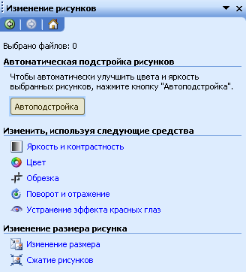
рис. 3.10.
Щелкните по нужной фотографии в области просмотра. Теперь любое действие из области задач будет направлено на эту картинку.
Часто наши фотографии бывают неидеального качества: то слишком светлые, то слишком темные, то какие-то серые, неяркие. Во многих случаях здесь помогает кнопка «Автоподстройка». В этом случае Picture Manager сам определяет соответствующие недостатки фотографии и в меру сил их исправляет.
Зайдя в задачу «Яркость и контрастность», вы увидите кнопку, которая предложит вам автоматически подобрать оптимальную яркость фотографии. Если она не помогла, можете тут же регулировать вручную.
Зайдя в задачу «Цвет», вы увидите кнопку, которая предложит вам автоматически улучшить цветовой баланс фотографии. Это бывает нужно тогда, когда в результате неудачного освещения или режима съемки фотография получилась неестественно окрашенной, например, слишком желтой или отдающей в синеву и т.д. Вам предложат в обязательном порядке щелкнуть мышкой по тому месту фотографии, которое должно было бы на идеальной фотографии быть белым, а на вашей, конечно, не совсем белое. Вот по этому не совсем белому и щелкните. Если кнопка не помогла, можете тут же регулировать цветовые параметры вручную.
Названия задач «Обрезка», «Поворот и отражение» и «Устранение эффекта красных глаз» говорят сами за себя и вы сможете в них разобраться самостоятельно. Напомню, что красные, светящиеся как у волка глаза часто возникают у людей на фотографиях при съемке со вспышкой.
Задача «Сжатие рисунков» уменьшает размер файла фотографии на диске. Чтобы на диске могло уместиться большее число фотографий. Это также способствует убыстрению работы с фотографией. Достигается сжатие за счет уменьшения количества пикселей, из которых сделана фотография, то есть за счет уменьшения разрешения фотографии, а также за счет изменения формата файла (например, был BMP, а стал более экономный JPG). Вы выбираете в списке, для каких нужд сжимаете фото (например, для интернета и т.п.) и Picture Manager самостоятельно выбирает степень и способ сжатия.
Примерно то же самое делает задача «Изменение размера». Только она еще и позволяет выбирать степень уменьшения размера фото в пикселях. Не путайте размеры фотографии в сантиметрах и в пикселях. Размер фотографии на экране в сантиметрах мы обычно можем свободно менять, изменяя увеличение или растягивая фотографию за углы. Аналогично мы можем менять размер фотографии при печати. Но размер в пикселях при этом не меняется. Здесь же нам предлагают изменить именно количество пикселей. Чем меньше пикселей, тем меньше размер файла фотографии на диске, но и тем хуже качество фото (различимость мелких деталей). Заметим, что увеличивать количество пикселей по сравнению с исходным не имеет смысла, так как различимость не улучшится.
Любые изменения, которые проводит Picture Manager, можно отменять привычной стрелочкой отмены, как мы привыкли в Word. А вот чтобы эти изменения реально возымели место в исходном файле, их нужно сохранить: Файл → Сохранить. Если мы хотим, чтобы исходный файл не менялся, удобнее всего сделать его копию (Файл → Сохранить как) и работать над копией.
Изменения можно выполнять одновременно не над одним, а над несколькими картинками. Для этого достаточно их предварительно выделить в области просмотра при нажатой клавише Ctrl или Shift. Сохранять их удобно так: Файл → Сохранить все.
Чтобы сделать копию файла в другом формате, выбираем задачу «Экспорт». Указываем нужный формат, при желании указываем новое имя файла и выбираем папку. Возможные форматы: BMP, JPG, TIF, PNG, GIF. Для формата JPG можно указать степень сжатия.
В области просмотра мы видим только файлы картинок. Значки остальных файлов, находящихся в папке, не показываются, чтобы не отвлекать нашего внимания. Мы можем видеть их, убрав флажок «Показывать только рисунки» в меню «Вид».
Чтобы узнать тип и размер файла в пикселях и в килобайтах, достаточно навести мышку на его значок. Дату изменения и адрес папки вы узнаете так: : Файл → Свойства.
Из Picture Manager вы можете и распечатывать картинки: Файл → Печать.

Работа с мультимедиа-проектором
Назначение проектора – переносить изображение с экрана монитора на большой полотняный экран или просто на белую стенку. Раньше проекторы не умели работать с компьютерами и проецировали на стенку обычные слайды. Современные проекторы умеют проецировать изображение с компьютера, видеомагнитофона, видеокамеры, DVD-плеера и поэтому их называют мультимедиа-проекторами. Некоторые проекторы снабжаются также маленькой видеокамерой (документ-камерой), которая проецирует на экран увеличенное изображение любого предмета, который мы к ней поднесем. Например, если вы делаете доклад о ювелирных изделиях, производимых вашей фирмой, вы можете поднести к камере маленький перстень и получить на большом экране его огромное изображение. Очень впечатляет.
Выглядят современные проекторы по-разному, но в общем примерно так, как на рис. 4.11.
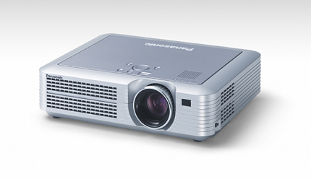
рис. 4.11.
На задней стенке обычно находятся разъемы для подключения проектора к компьютеру и другим аппаратам, с которых поступает изображение. Наверху обычно расположены кнопки управления проектором. Многие проекторы для удобства снабжаются еще и пультом дистанционного управления.
Порядок работы с проектором практически одинаков для большинства проекторов и я сейчас изложу его. Так что, если у вас под рукой нет инструкции по работе с вашим проектором, вы можете рискнуть и воспользоваться моим описанием.
Для беопасности проектора сначала нужно подсоединить проектор к источнику изображения (например, компьютеру), а уж потом включать в электрическую сеть проектор и включать источник. Правда, не все проекторы такие нежные (сверьтесь с инструкцией).
Расскажу о подсоединении проектора к источникам изображения. Начну с компьютера.
Подсоединение проектора к компьютеру. Для подсоединения проектора к компьютеру служит кабель. Он точно такой же, каким подсоединяют системный блок к монитору и по которому передается изображение. Кабель этот вам продали вместе с проектором.
Если вы подсоединяете проектор к обычному настольному компьютеру, то первое, что вы делаете, это отсоединяете системный блок от монитора (предварительно выключив, конечно, и тот и другой), вынув вышеуказанный кабель из порта на системном блоке. Теперь вы имеете три несвязанных аппарата: проектор, системный блок и монитор, а также два одинаковых кабеля. Наша цель – подсоединить проектор одним кабелем к системному блоку, а другим – к монитору. Все. Системный блок к монитору напрямую не подключается:
Системный блок |  | Проектор |  | Монитор
У проектора для этого есть два одинаковых порта. Найдите их. Один из них обозначен COMPUTER IN или что-нибудь в этом роде и предназначен для соединения с системным блоком, а другой – COMPUTER OUT, и предназначен для соединения с монитором. А теперь соедините. Все готово.
Если же вы подсоединяете проектор к ноутбуку, то вы подсоединяете вышеуказанный кабель одним концом к подходящему порту ноутбука, а другим – к одному из двух одинаковых портов на проекторе, а именно к тому, что предназначен для соединения с системным блоком и обозначен COMPUTER IN или что-нибудь в этом роде. Все готово. Никакой дополнительный монитор тут не нужен:
Ноутбук |  | Проектор
Подсоединение проектора к видеомагнитофону. Посмотрите, есть ли на вашем проекторе вход S-Video. Если есть, то поищите соответствующий выход на вашем видеомагнитофоне. Если есть, то остается найти соответствующий кабель и соединить.
Если с S-Video не вышло, найдите на задней стенке видеомагнитофона кабель, которым видеомагнитофон соединяется с телевизором. Часто со стороны телевизора он «расчетверяется» на 4 разъема-«тюльпана». По одному их них сигнал видео идет с магнитофона в телевизор (маркировка VIDEO IN на разъеме телевизора, а на магнитофоне соответственно – VIDEO OUT). Он-то нам и нужен. Вынимайте его из телевизора и подсоединяйте ко входу VIDEO IN на проекторе.
Возможно, у вашей аппаратуры есть и другие способы подсоединения. Читайте инструкции.
Подсоединение проектора к видеокамере и DVD-плееру. Посмотрите, есть ли на вашем проекторе вход S-Video. Если есть, то поищите соответствующий выход на вашей видеокамере или DVD-плеере. Если есть, то остается найти соответствующий кабель и соединить.
Если с S-Video не вышло, поищите на вашей видеокамере или DVD-плеере выход, который можно соединить соответствующим кабелем со входом VIDEO IN на проекторе.
Могут быть и другие способы соединения. Читайте инструкции.
Включение проектора и работа. Итак, проектор подсоединен к источникам изображения. Можно все включать. Подключаем проектор к электрической розетке и включаем его. Для этого на проекторе или пульте дистанционного управления есть кнопка ON/OFF. Не забудьте снять заглушку с объектива. Минуту-две прогревается лампа проектора. Затем на экране появляется светлый прямоугольник. Лампа прогрелась. К этому времени или даже раньше проектора можно включить источники изображения. Если источником является видеомагнитофон, видеокамера, DVD-плеер, то включите тут же воспроизведение той кассеты или того диска, что вы хотите посмотреть. Если источником является компьютер, то на мониторе вы увидите обычную картинку Windows, появляющуюся при включении компьютера.
Затем проектору надо объяснить, изображение от какого из подключенных источников нужно показывать. Для объяснения обычно служит кнопка на проекторе или пульте (обозначенная INPUT или что-нибудь в этом роде). Щелкая по ней, мы переключаемся между источниками входного сигнала. Некоторые проекторы переключаются медленно (секунд по 10).
Наконец, нужное изображение на экране появилось. Подстройте его резкость, для этого повращайте кольцо на объективе. Вы можете увеличивать размер или высоту экрана рычажками на объективе или кнопками на проекторе (см. инструкцию). Если прямоугольник экрана искажен и имеет вид трапеции, то нажмите на проекторе или пульте кнопку KEYSTONE и выпрямите его.
Не ждите, что изображение на большом экране будет таким же ярким и красочным, как на мониторе или телевизоре. На это способны только очень дорогие проекторы. Если же ваш проектор стоит $1000, то вы получите удовлетворительное качество в затемненной комнате.
Звуком проекторы не занимаются или звучат тихо. Так что если вы хотите получить сильный звук, тяните звуковой кабель от источника к мощным колонкам.
Дальнейшим показом вы управляете с источника изображения. Проектор можно не трогать.
Если вдруг вы по ошибке проецируете на большой экран что-нибудь нежелательное (то, что не предназначено для всеобщего обозрения), немедленно нажимайте на проекторе или пульте кнопку MUTE – большой экран мгновенно погаснет. Если источником служит компьютер, то на мониторе изображение не пропадет и вы сможете спокойно переключиться на другой фрагмент. Чтобы снова включить экран, снова нажимаем MUTE.
Иногда при работе с проектором изображение на экране ноутбука отсутствует. Посмотрите в инструкции на ноутбук, какие функциональные клавиши на ноутбуке нужно нажать, чтобы изображение появилось.
При смене видеорежима на компьютере проектор может реагировать на это длительным (несколько секунд) показом черного экрана. Особенно часто это случается при начале демонстрации видео. Читайте инструкцию, чтобы попытаться улучшить положение.
Во время работы лампа проектора сильно греется. Не загораживайте вентиляционных отверстий на проекторе – проектор сгорит!
Выключение проектора. Нажмите два раза кнопку включения-выключения ON/OFF. Экран погаснет. Несколько минут лампа будет медленно охлаждаться. Чтобы не повредить лампу, не вынимайте из розетки кабель питания проектора, пока лампа не охладится полностью.
Отсоедините от проектора источники изображения.

Описанный мной порядок работы с проектором сработает в большинстве случаев. При одном условии: проектор и источник изображения должны быть нормально настроены. Обычно проекторы изначально бывают настроены нормально, ну а если настройка сбилась, то как настраивать проектор, вы прочтете в инструкции.
Описанные мной требования по безопасной работе с проектором применимы к большинству проекторов. Но вполне возможно, для многих новых проекторов они завышены. А для каких-то мне неведомых старых может быть и занижены.

